**Сценарий музыкально-тематического развлечения «Волшебная дверь в мир музыки и театра» для детей старшего дошкольного возраста**

**Тема:**музыкально-тематического развлечения «Волшебная дверь в мир музыки и театра»

**Возрастная группа** – 5-7 лет

**Цель:** Развитие музыкальных, творческих способностей, совершенствование у детей старшего дошкольного возраста артистических навыков и умений, с помощью синтеза музыки и театра.

**Задачи:**

**Образовательные:**

1. Формировать умение показывать эмоции с использованием мимики, жестов и движений, уметь находить выразительные средства самостоятельно.
2. Способствовать расширению словарного запаса детей
3. Закрепить знания детей о разновидности **театров**

**Развивающие:**

1. Вызвать интерес к музыкально – театрализованной деятельности.
2. Развивать творческое мышление, воображение, выразительность речи и движений, артистических навыков детей старшего дошкольного возраста
3. Развивать способности понимать эмоциональное состояние другого человека
4. Объединить детей в творческом процессе, способствовать самостоятельной творческой импровизации детей под музыку.

**Воспитательные:**

1. Воспитывать доброжелательное отношение друг к другу, умения договариваться и действовать сообща.

2. Прививать детям любовь к музыке и театру, желание активного участия во всех видах музыкально-театрализованной деятельности.

**Методы и приемы:**

Метод *«погружения»* в среду художественных образов;

метод стимулирования к активному усвоению музыкальных способностей и актерских навыков и умений;

практичный и вопросный и словесный методы;

актерская и ролевая игра;

приемы похвалы, поддержки.

**Используемый материал и оборудование:** Мультимедийное устройство, ноутбук, колонка, презентация на тему «Мир театра», лэпбуки «Мир эмоций», «Мир театра», «Музыкальная шкатулка», куклы: мишка и зайчик, костюмы героям.

**Предварительная работа:** Разучивание песни М. Матусовского комп. В. Шаинского «Вместе весело шагать»;

Беседа об эмоциональных переживаниях людей.

**Ход развлечения:**

***Дети под музыку заходят в музыкальный зал и садятся на стульчики***

***Звучит припев песни Ю. Энтина «Бу..ра..ти..но»***

***Выходит главный герой- Буратино (приветствует детей)***

**Буратино: «**Здравствуйте, ребята! Я очень рад вас видеть! Сегодня я хочу отправиться в путешествие в одну очень загадочную страну, а путешествовать одному как-то совсем не хочется, это и не безопасно и не интересно, вы со мной согласны? *(ответ детей)* Отправитесь путешествовать вместе со мной? *(ответ детей)* Тогда угадайте, что это за волшебная страна, я вам загадаю две загадки, в них и есть ответ.

**Место для зрелищ и представлений**

**Там много артистов, есть даже куклы**

**То, что на сцене они представляют**

**Все это зовется красивым искусством».** *(ответы детей -* ***театр****)*

**Буратино: «**Правильно, ребята, это театр и у меня там работают мои друзья, мы заглянем к ним в гости, а вот вторая загадка:

**И в этом искусстве нужны таланты**

**Их называют певцы, музыканты**

**Часто я слышу волшебные звуки**

**Могу танцевать или просто послушать**». *(ответы детей -* ***музыка****)*

**Буратино:** «Верно, ребята, это искусство называется музыка. Итак, мы с вами откроем волшебную дверь в мир музыки и театра. А чтобы поскорее там очутиться, нужно встать в круг и дружно спеть песню: «Вместе весело шагать»»

***Дети и главный герой исполняют песню В. Шаинского: «Вместе весело шагать», во время проигрыша шагают по кругу.***

***После песни****:*

**Буратино:** *(достает трубу)* «Осталось еще немного идти и мы на месте, вот только тут дорога идет вверх, надо дружно шагать под мой барабан, (достает барабан и бьет марш, дети маршируют по залу за главным героем). Ну вот, а здесь уже с горы, а чтоб еще быстрее добраться, я предлагаю под веселую полечку подскоком спуститься с горы. ***(дети и Буратино идут подскоком вокруг зала под музыку «Детская полька» М.И. Глинка… и проходят, прсаживаются на стульчики)*** Вот мы и на месте»! ***(На экране видеоанимация : «Большие ворота»)***

**Буратино: «**Ребята, чтоб открыть эти ворота, что нам нужно»?

*(ответы детей)* Правильно, мой золотой ключик, откроет любую дверь.

**Выходит Карабас Барабас: «**Что я слышу, кто-то сказал золотой ключик. Где он, а ну признавайтесь». ***(ходит около стульчиков, где сидят дети и ищет ключик, грозно смотрит на детей)***

**Буратино: «**Опять Карабас Барабас улышал про ключик, что же делать?. Зачем тебе нужен этот ключ»?

**Карабас Барабас: «**Я хочу увидеть волшебство за той дверью, которую он открывает. Отдай ключ». ***(Барабас бегает за Буратино, устает и садиться на стул - пенек*)**

**Буратино: «**Этот ключик открывает много волшебных дверей, но открыть этим ключиком сможет не каждый, а только добрый, веселый и не жадный человек. А мы с ребятами можем научить тебя открывать все волшебные двери, хочешь»?

**Карабас Барабас:** «Конечно хочу».

**Буратино: «**А, ты готов измениться и стать добродушным человеком»?

**Карабас Барабас: «**Если научите как этим человеком стать, то я согласен

**Буратино:** За этой дверью тебя точно научат, как таким стать, я открываю дверь»!

**Карабас Барабас:** «Скорей, скорей, ну что же там»?

***Экран видеоанимация: «Большие ворота открываются, раздаются звуки волшебства) «открывается занавес» идет показ презентации: «Мир театра. Виды театра» - продолжительность 3 мин.)***

**Карабас Барабас: «**Да, это волшебный мир, и я тоже хочу выступать в театре, меня возьмут»?

**Буратино: «**Ну, надо многое что уметь делать

Ребята, помните, я говорил, что заглянем в гости к моим друзьям: Мальвине и Пьерро. Как вы думаете, в каком из этих театров они выступают *(ответы детей)* Верно, ребята, это кукольный театр».

***Выходят Мальвина и Пьеро***

**Мальвина: «**Здравствуй, Буратино».

**Пьеро: «**Здравствуйте, ребята».

**Вместе: «**Мы очень рады видеть вас»!

**Мальвина:** «Ах, и Карабас Барабас, как он здесь оказался»?

**Буратино: «**Карабас Барабас хочет стать другим, хочет измениться в лучшую сторону. Он иребята, очень хотят узнать больше о театре и о том, как стать настоящим артистом и как музыка помогает артисту. Друзья мои, помогите нам»!

**Мальвина: «**Я очень люблю всех просвещать и с удовольствием все объясню. У меня есть волшебная шкатулка, называется лэпбук, мы ее сейчас откроем, и она поможет нам, здесь много карманчиков, кто первым хочет попробовать свои силы, подойдите и достаньте карточку».

**Карабас Барабас: «**А можно я буду первым»?

**Мальвина: «**Конечно, выбирайте».

***(К.Б. достает карточку, на которой написано изобрази радостное настроение и старается исполнить, но у него плохо получается)***

**Мальвина: «**Карабас Барабас, ты очень стараешься, но все-таки мы тебе поможем, Бартино изобрази радостное настроение, тем более, что ты никогда не унываешь, ребята, а вы сможете изобразить радость, давайте попробуем, молодцы, хорошо получилось! А теперь ты Карабас Барабас, попробуй еще раз*!( Карабас изображает и у него получается*) Вот и отлично».

**Пьеро:** Да, радость — это хорошо, но иногда мы и грустим. Ребята, скажите, когда вам бывает грустно? *(ответы детей)*

Попробуйте, как я изобразить грусть». ***(дети изображают грустное настроение)***

**Пьеро:**«С грустным настроением можно справится, особенно если рядом твои друзья»***.***

**Мальвина:** «А вот наши друзья – куклы, Мишка и Зайчик, ребята попробуйте оживить их и заговорить так, как говорит Мишка, скажем такую фразу: **«Здравствуйте, друзья, я очень люблю мед»** Каким голосом говорит Мишка»? (***ответы детей: грубым голосом, низким, медленно) (Мальвина выбирает двух или трех ребят, они одевают куклу Мишку на руку и говорят фразу его голосом, все дети аплодируют)***

**Пьеро: «**Теперь, я приглашу ребят (выбирает трех детей), попробуйте поговорить так, как это делает Зайка, скажите фразу: **Ребята, здесь лиса не пробегала»? *(дети одевают на руку куклу Зайчика и выразительно произносят заданную фразу)***

**Пьеро: «**Карабас Барабас, как ты думаешь, получилось у ребят оживить куклу Зайчика»?

**Карабас Барабас: «**Конечно, получилось, я даже похлопаю в ладоши, молодцы. Скажите, как зайчик говорил свою фразу»? *(ответы детей: тонким голосом, дрожащим, испуганно)*

**Мальвина:** «Знаете, ребята, иногда совсем необязательно что-то говорить, понять друг друга люди могут и по жестам, с помощью рук, ног, головы мы можем показать любое действие. Например, я вам покажу вот что ***(топает ногой, отворачивается)*** Что я изобразила? Как вы считаете**»? *(ответы детей: рассердилась, обиделась)***

**Мальвина:** «А теперь, вы попробуйте»***(выбирает двух других ребят, которые не участвовали),* вот берите карточку: (*дети поочередно выбирают из лэпбука карточки и показывают жест, который нарисован, другие дети называют, что это за жест –******иди ко мне; всем привет****)*

Давайте все ребята попробуем вместе. Встаньте со стульчиков, разомнемся, друзья. Давайте, как по волшебству, не говорим, а только показываем.

Прогуляться в лес пошли – нас кусали комары.

Вдруг мы слышим: у куста шорох: «Что там, не змея»?

Мы, конечно, испугались, постояли, подождали

Пригляделись хорошо, это ежик из кустов

Выбегает: «Будь здоров»!

На полянке меж березок мы увидели грибы.

Стали их мы собирать, тихо песню напевать

А потом к реке пошли, снова эти комары!

Мы достали спрей защитный

Ротик, глазки, нос закрыли

Хорошо побрызгали и к реке попрыгали

Удочки свои достали, тихо мы рыбачить стали

Много рыбы наловили и потом уху сварили.

Ложечки свои достали и уху мы похлебали.

Взяли рыбку и грибы, весело домой пошли».

**Пьеро:** «У ребят все получилось здорово, а у меня так поднялось настроение, что хочется петь».

**Мальвина:** «Это очень хорошо, Пьеро, потому что сейчас я раскрою секрет этой музыкальной шкатулки, в ней есть много интересного. Буратино, достань из кармашка карточку, что в ней написано».

**Буратино: «**Пластика движений - послушай и изобрази. Как это возможно»?

**Мальвина: «**А, ты послушай. Пьеро – музыку, пожалуйста».

***Играет отрывок из произведения комп. Римского - Корсакова «Полет Шмеля» (1мин.)***

**Мальвина: «**Скажите, ребята какая музыка прозвучала? Что вы представили себе». (***ответы детей: быстрая, веселая, кто-то летит, машет крыльями очень быстро) (Мальвина называет произведение и композитора)***

**Буратино: «**Я понял, значит слушая музыку можно и вообразить себе картину действий и показать в движении под музыку».

**Мальвина: «**Правильно, Буратино, молодец. Артист очень хорошо чувствует музыку, многие артисты умеют сами петь, играть на музыкальных инструментах, красиво танцевать и показать в танце и настроение героя и его переживания и многие другие действия, поэтому музыка и театр очень тесно связаны друг с другом».

**Пьерро:** «А, я предлагаю ребятам встать в большой круг и изобразить движения змеи, а Карабас Барабас, пусть представит, что он факир, вот вам дудочка, садитесь в центр круга и изобразите, как вы играете красивую мелодию». ***Звучит отрывок из балета «Щелкунчик- Арабский танец» комп. П.И. Чайковский.***

**Буратино: «**Это было очень интересно и очень похоже на танец змей. Ребята, а вы знаете, что такое оркестр *(ответы детей)*. Правильно, это коллектив музыкантов, играющих на различных инструментах, во главе с дирижёром. А если под рукой нет музыкальных инструментов, что можно использовать, чтоб создать свою музыку? *(ответы детей)*. Как вы думаете, какие звуки может издавать ваше тело?

*(ответы детей)*

Правильно. Хлопки, топанье, щелканье пальцами, цоканье языком и т. д.

Сейчас я предлагаю вам исполнить «живой» оркестр. Определитесь, на чем вы будете играть».

***«Живой оркестр – Дружба».***

**Буратино:** «Молодцы! Получился отличный «живой» оркестр.

Ребята, а еще музыка помогает нам весело играть. Хотите поиграть? Игра называется «Поссорились – помирились». Для этого нужно выбрать себе пару, с кем вы будете танцевать и играть». ***Звучит песня В. Сысан «Поссорились-помирились», дети танцуют и выполняют движения парам, в соответствии со словами песни.***

**Буратино:** «Ну что ж, пора нам возвращаться, а ты Карабас Барабас с нами?

**Карабас Барабасс:** А, можно я останусь здесь? Я хочу еще многому научиться, я буду помогать всем, кто будет приходить в эту волшебную «музыкально-театральную» страну. До новых встреч, друзья»!

**Мальвина:** «До свидания, ребята»!

**Пьерро:** «Приходите еще»!

**Буратино:** «До свидания»!

***Звучит веселая песня Автор текста (слов):Пляцковский М. Комп. Шаинский В. «Песня от улыбки»***

***и дети идут за Буратино по кругу и выходят из зала.***

***Приложение 1. Фото лэпбуков: Эмоции, Музыкальная шкатулка, Мир театра***

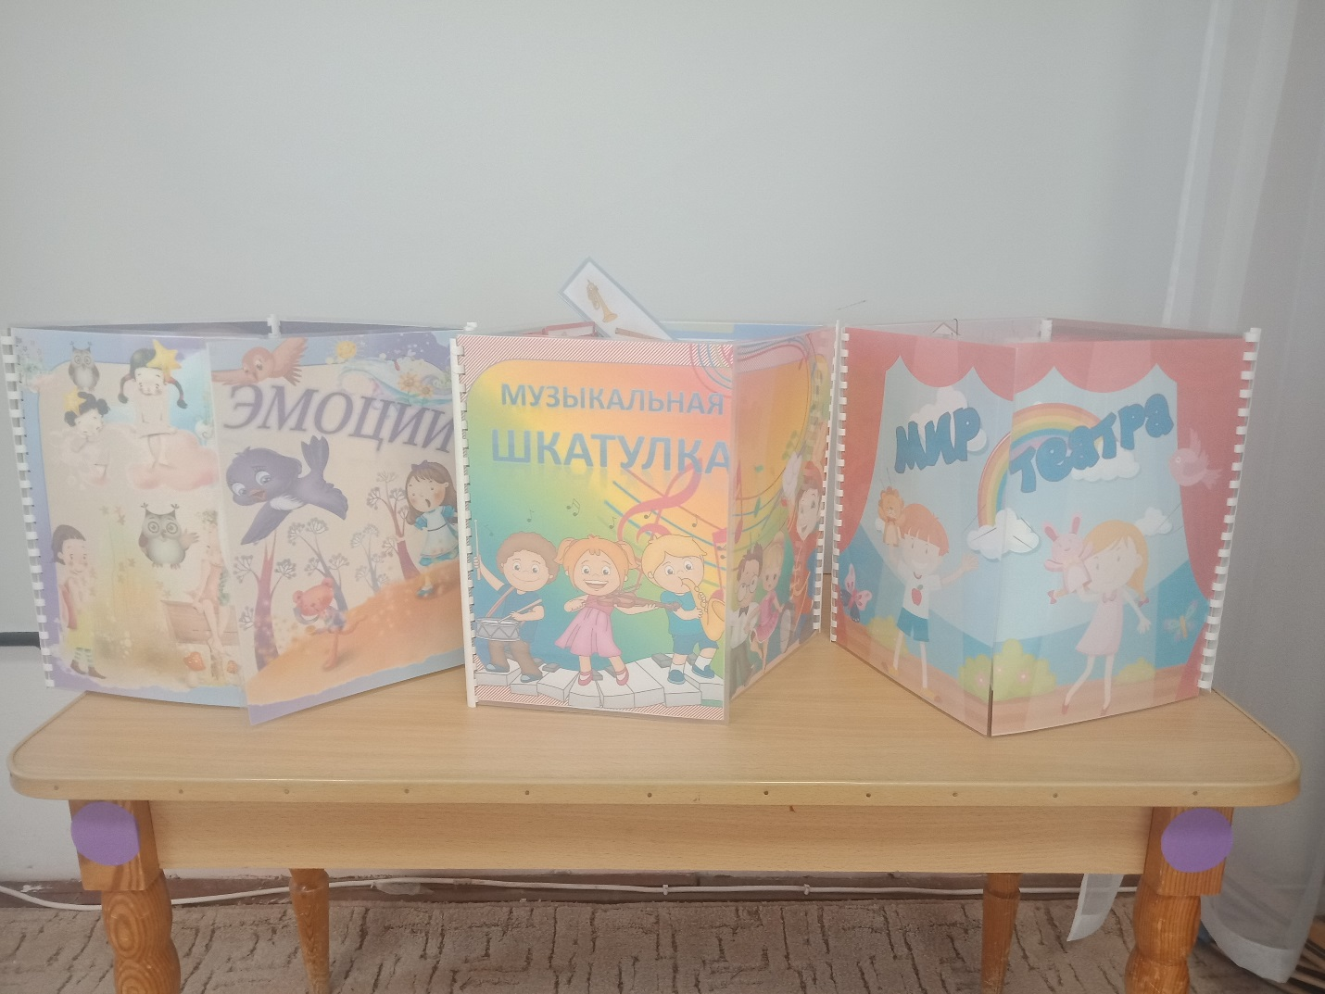

***Приложение 2. Презентация «Виды театра»***